Nome:_______________________________________________________________ 1ºM
Nome:_______________________________________________________________ 1ºM

Utilizando o aplicativo TinkerCAD, realize cada uma das atividades propostas a seguir. Para cada exercício, insira um print da tela contendo o circuito montado.

Link de acesso ao ThinkerCad: https://www.tinkercad.com/joinclass/IYI7MBAPD
Login: etecvav seguido do seu Registro de Matrícula (RM), sem espaços. Ex. etecvav123456
Cole os resultados da simulação neste documento (para coletar parcialmente a tela no Windows, utilize o atalho Windows+Shift+S)

- Crie um circuito onde dois resistores estão ligados em série, sendo um deles de 1 KΩ e outro de 500Ω. Meça com um multímetro a resistência total do circuito.
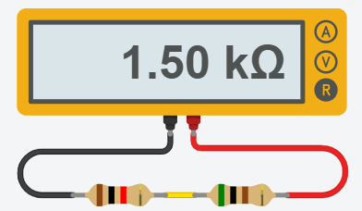

- Ligue um LED vermelho, utilizando uma pilha de 1,5V. Meça a corrente do circuito utilizando um multímetro. Dica: A tensão de trabalho de um led varia conforme sua cor, entre 1,8V e 3,5V.
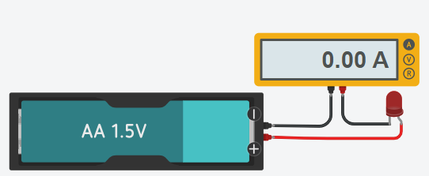

- Ligue um LED vermelho, utilizando duas pilhas AAA de 1,5V associadas em série. Com uso de multímetros, meça a tensão sobre o Led e a corrente total circuito. Dica: A tensão de trabalho de um led varia conforme sua cor, entre 1,8V e 2,2V e a corrente próxima à 20mA.

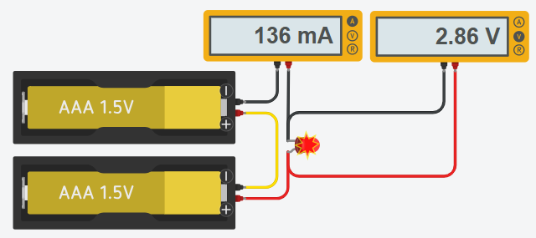

- Ligue um LED amarelo, utilizando duas baterias do tipo moeda 3V, ligadas em paralelo. Com multímetros, meça a corrente e a tensão que incidem sobre o LED.
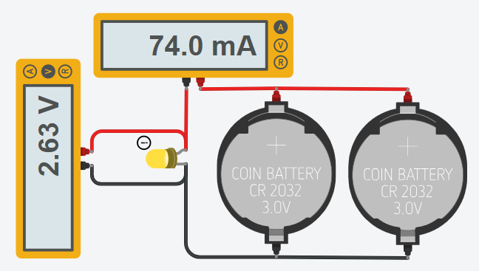

- Ligue três LEDs verdes, associados em paralelo, submetido à bateria de 9V. Com multímetros, meça a corrente total do circuito, a sobre cada um dos LEDs. Associe um resistor para que os LEDs não queimem. Considere a corrente de trabalho de cada um dos LEDs = 20mA e a tensão de trabalho de cada um, de 2,50V
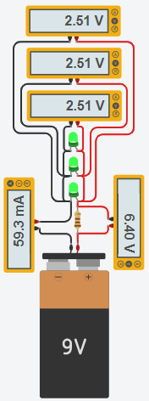

- Remova um dos LEDs do circuito anterior. O que acontecerá?
( ) Tudo funcionará normalmente
( ) Os outros LEDs queimarão
( ) Os outros dois LEDs trabalharão com o dobro da tensão
( X ) Os outros dois LEDs trabalharão com mais corrente e haverá redução da sua vida útil

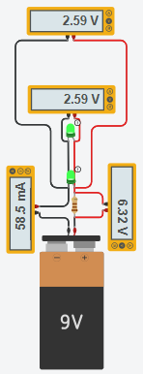

- Ligue três LEDs verdes, associados em paralelo, submetido à bateria de 9V. Desenvolva uma solução para que, se um LED não estiver funcionando, os outros LEDs não fiquem sobrecarregados de corrente. Considere a corrente de trabalho de cada um dos LEDs = 20mA e a tensão de trabalho de cada um, de 2,50V
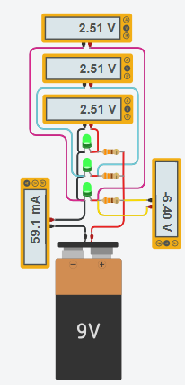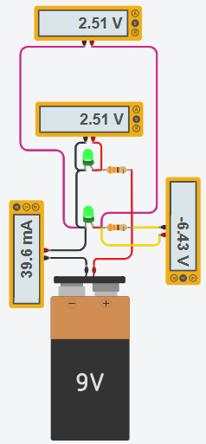

- Alimente as trilhas + e – de uma placa de ensaio (protoboard) com 18V, providas por 4 baterias de 9V, sendo que duas associadas em série e duas em paralelo. Certifique que as tensões estão corretas, medindo-as com um multímetro. Ligue 3 LEDs azuis associados em série. Defina resistor(es) para que a corrente fique limitada e os LEDs não queimem. Considere corrente de trabalho do LED=20mA e tensão de trabalho do LED=3,87V
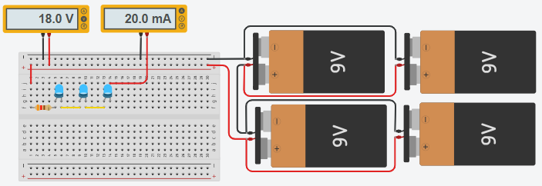

- Utilize uma placa de ensaio alimentada com 9V. Ligue um LED vermelho quando um botão for pressionado. Considere a corrente de trabalho do LED = 20mA e tensão de trabalho = 2V
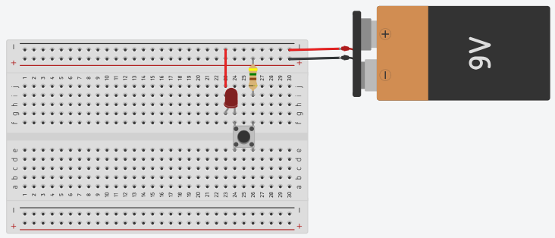

- Utilizando uma placa de ensaio alimentada em 9V, ligue um buzzer (piezo) quando um interruptor deslizante for ativado. Conecte um resistor de 470 Ω em série para limitar a corrente do circuito.
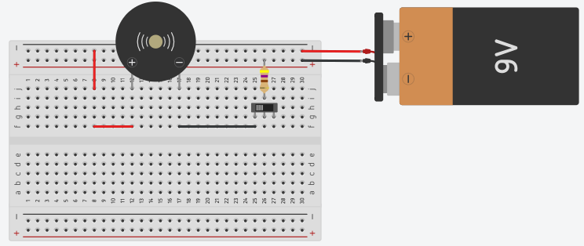

- Com uma placa de ensaio (protoboard) alimentada com 36V (6 módulos de pilhas com 4 pilhas, ligadas em série), ligue um LED vermelho associado à um foto resistor (LDR) em série. Não permita que o led trabalhe com corrente superior à 20mA ao alternar a luz do LDR. Utilize um amperímetro para medir a corrente do LED. Considere a tensão de trabalho do LED = 2V e a resistência do LDR com máxima luz em 506 Ω.
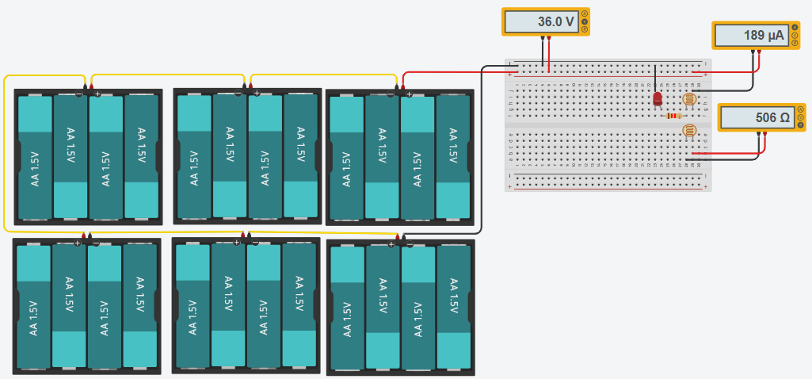

- Construa o circuito mostrado abaixo e explique o que acontece.
